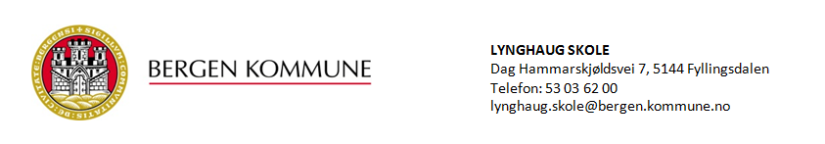

Referat fra møte i SU og SMU
for Lynghaug skole torsdag 27. april 2023

Til stede: Marte Bell (Olweus-instruktør)
Trym Roth (lærerrepresentant)
Reidun Lønning (representant for andre ansatte)
Ragnhild Olsen, (foreldrerepresentant og leder FAU)
Therese Røst (foreldrerepresentant og nestleder FAU)
Alexander Berge (elevrepresentant)
Ivar Eiken (sekretær)

Ikke til stede: Jørgen Kjelstrup Solberg (politisk representant, Høyre)
Markus Mjelde Jensen (elevrepresentant)

Status Olweus-arbeidet
Marte redegjorde for hvordan Olweus-programmet kommer til uttrykk på ulike områder og nivåer i skolehverdagen.
Gode tilbakemeldinger fra elevrepresentantene på at det er mange aktiviteter og tilbud i storefri for alle trinn, og at inspeksjonsordningen vår fungerer godt.

Oppsummering fra fellesarrangement FAU / elevråd / skole
Enighet om at Helsesista var stor suksess og at vi som skole bør fortsette å satse på dette årlige arrangementet.

Oppsummering fra Kvalitetsoppfølgingsmøtet
Særdeles positivt at elevrådet melder om lite mobbing, stor trivsel, gode effekter av dysleksisatsingen vår og mange gode aktiviteter i friminuttene.
Elevrådet etterspør mer elevmedvirkning. Da passer det fint at vi skal satse på elevmedvirkning de neste to årene.

Kommunikasjonsløsning
Utfordrende for FAU å få tilgang på kontaktinformasjon til foresatte når skolen ikke kan levere ut denne informasjonen uten samtykke.
Skolen har forsøkt å få samtykke fra foresatte, men det har vist seg svært vanskelig å få foresatte til å logge seg på Vigilo for å gi samtykke.
Skolen ser på muligheter for andre og bedre løsninger for neste skoleår.

Mobilbruk på skolen
Enighet om at skolens planer for låsbare mobilhotell er et godt tiltak.

Referent: Ivar Eiken

